Sistema de cálculo para figuras geométricas
Camilo Martinez, Diego Alejandro Rivera, Brehiner Ávila
Universidad de San Gil – UNISANGIL, Programa de Ingeniería de Sistemas.
Resumen
Este proyecto tiene como objetivo diseñar y desarrollar una aplicación o plataforma digital que permita al usuario calcular de manera precisa el área de diferentes figuras geométricas. La herramienta facilitará el tiempo en el que se demora calcular el área de cada figura, este sistema se podría implementar en ingenieros civiles a la hora de calcular un espacio. Con la finalidad de evitar cualquier tipo de error a la hora de implementar el cálculo en la vida real.
Mediante una interfaz sencilla e intuitiva, el sistema permitirá al usuario registrar que figura elegir para calcular su área. Esta propuesta busca ofrecer una alternativa práctica que promueva el cálculo preciso y el uso eficiente del tiempo.
Este documento explica cómo se llevará a cabo el proyecto, por medio de la metodología, presenta los resultados que se esperan obtener por medio del cálculo y las conclusiones en que se podría implementar este sistema. Así mismo el proyecto dará soluciones tecnológicas a problemas de la vida cotidiana. Por último, el documento contará con las normas del formato IEEE. El proyecto se desarrolló y ejecutará en Python 3.12, por medio de Visual Studio Code.
Abstract
This project aims to design and develop a digital application or platform that allows users to accurately calculate the area of different geometric shapes. The tool will reduce the time it takes to calculate the area of each shape, and this system could be implemented by civil engineers when calculating space. The aim is to avoid any type of error when implementing the calculation in real life.
Through a simple and intuitive interface, the system will allow users to select the shape they want to calculate the area of. This proposal seeks to offer a practical alternative that promotes accurate calculation and efficient use of time.
This document explains how the project will be carried out, using the methodology, presents the results expected to be obtained through the calculation, and the conclusions on how this system could be implemented. Likewise, the project will provide technological solutions to everyday problems. Finally, the document will comply with IEEE format standards.

- introducción
El mal cálculo del área en figuras geométricas, puede generar errores a la hora de elaborar un proyecto. Con el fin de abordar esta problemática, se propone el diseño de un sistema de cálculo para figuras geométricas.

Esta herramienta facilitará el tiempo del ingeniero a la hora hacer el cálculo y usar su tiempo con más eficacia. La metodología del proyecto se centra en los pasos para seguir en la metodología análisis, diseño, codificación, depuración y mantenimiento.

De esta manera, se busca fomentar el uso eficiente de la tecnología en la vida real. La implementación del sistema se realizará mediante una codificación en Python, lo que permitirá automatizar los cálculos y usar las fórmulas según el área de la figura geométrica que se quiera hallar .

En conjunto, el proyecto busca contribuir al uso de la tecnología en las matemáticas,
- Metodología o desarrollo
Para el desarrollo de este trabajo se utilizó una serie de pasos, dados por el profesor, para obtener un buen proyecto basado en:
- Análisis:

- Analizar la situación

- Problema: Mucho tiempo a la hora realizar el cálculo del área de algunas figuras geométricas.
- Requerimientos:
Interfaz simple para que los cálculos matemáticos:
• Solicitar los datos dependiendo de la figura.
• Colocar math para hacer operaciones con pi.
• Calcular el área de la figura.
• Mostrar los resultados.

- Población: Una empresa de ingeniería civil o escolar.
- Lugar: Construcciones
- Precio: $60.000
- Solución: La implementación de un sistema que calcule el área de algunas figuras geométricas.

- Procedimiento

- Datos/Entrada
- Calcular área del cuadrado
- Calcular área del triangulo
- Calcular área del circulo
- Calcular área del rectángulo
- Calcular área del rombo
- Calcular área del romboide
- Calcular área del trapecio
- Calcular área del pentágono

- Proceso
- área_cuadrado = lado*lado
- área_triangulo = (base*altura)/2
- área_circulo = math.pi (radio **2)
- área_rectangulo = base*altura
- área_rombo = (diagonalmayor*diagonal menor)/2
- área_romboide = base*altura
- área_trapecio = (basemenor*basemayor)/2
- área_pentágono = (perimetro*apotema)/2

- Salida\
- 2*2 = 4
- (2*4)/2 = 4
- math.pi (7 **2) =
- 5*2 = 10
- (7*3)/2 = 10.5
- 5*2 = 15
- (5*3)/2 = 7.5
- (25*2)/2 =25
Diagrama de programación modular
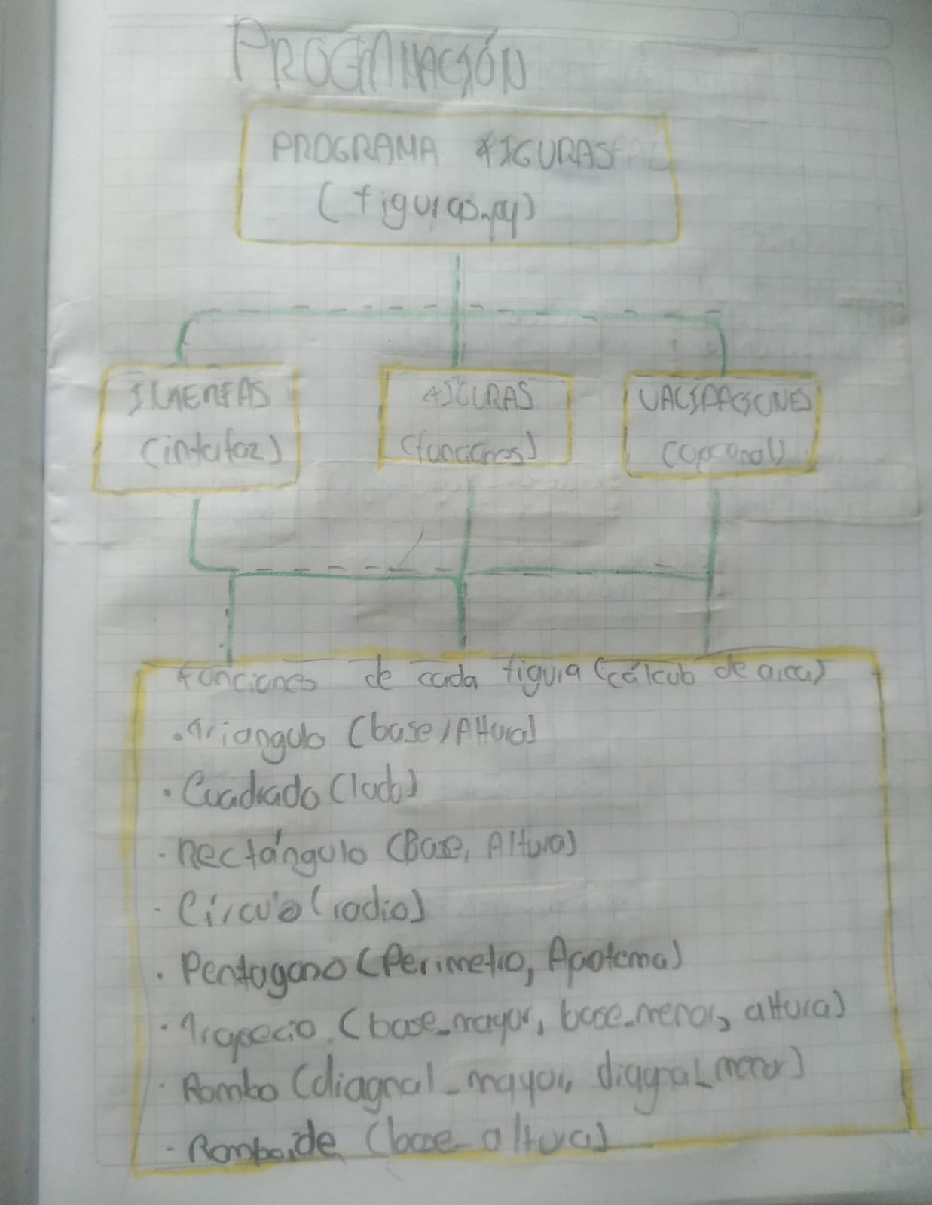
Imagen 1: En esta imagen observamos el diagrama de programación modular, para figuras geométricas.

b) Diseño
1).archivo (figuras.py)

El diagrama de flujo es de vital importancia para conocer los datos, y que proceso seguir a la hora de calcular los datos para tener el la Codificación
La codificación se realizó por medio del pensamiento lógico, para realizar los cálculos correspondientes, por medio del lenguaje de Python, en Visual Studio Code.
Pseint
archivo(figuras.py)
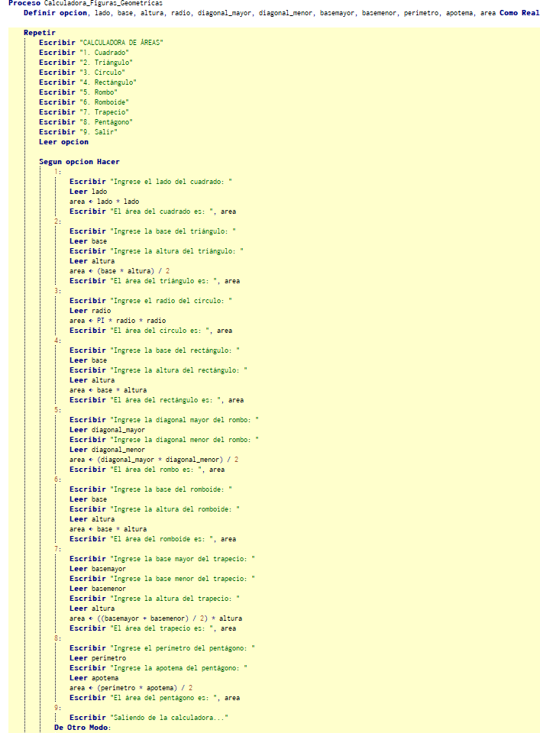
Imagen 2: Vemos el pseudocódigo que realizamos en Pseint
[Fuente Propia

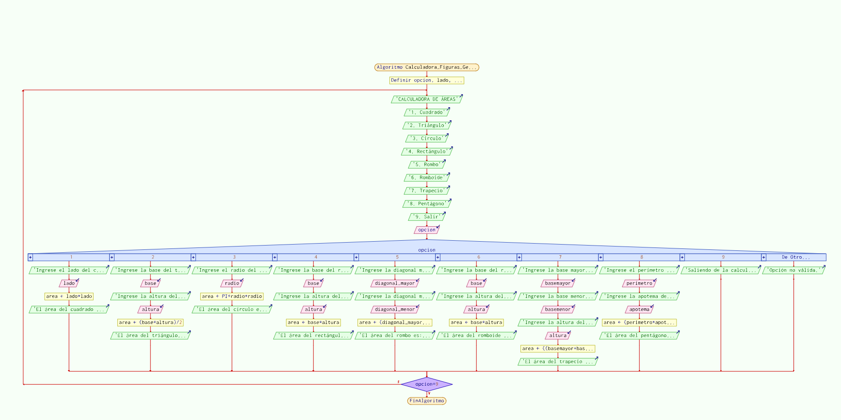
Imagen 3:Se observa el diagrama de flujo que realizamos en Pseint [Fuente Propia]
Archivo(interfaz)
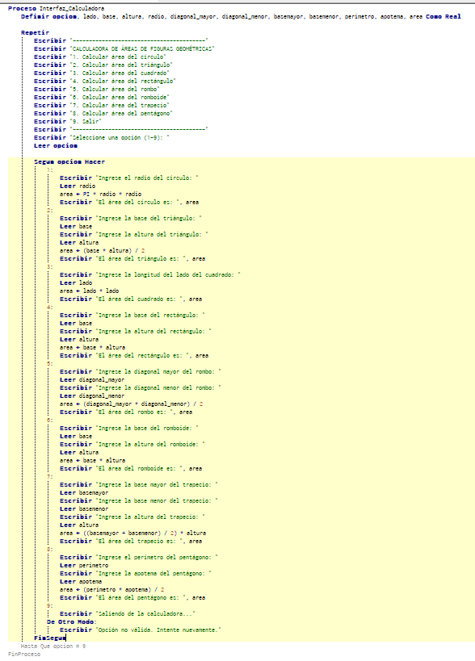
Imagen 4: Vemos el pseudocódigo que realizamos en Pseint, el pseudocódigo es bastante larga añadimos imágenes de cada parte
[Fuente Propia]
- Se observa la primera imagen del pseudocódigo
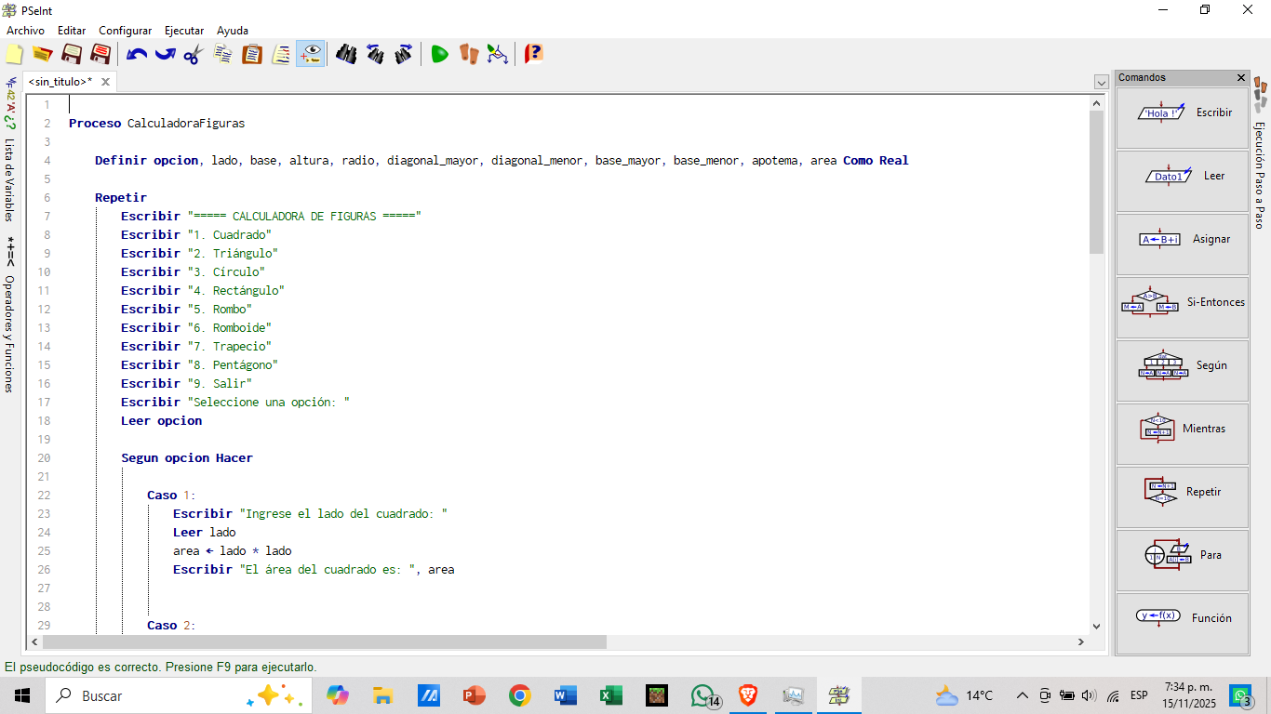

- Se observa la segunda imagen del pseudocódigo
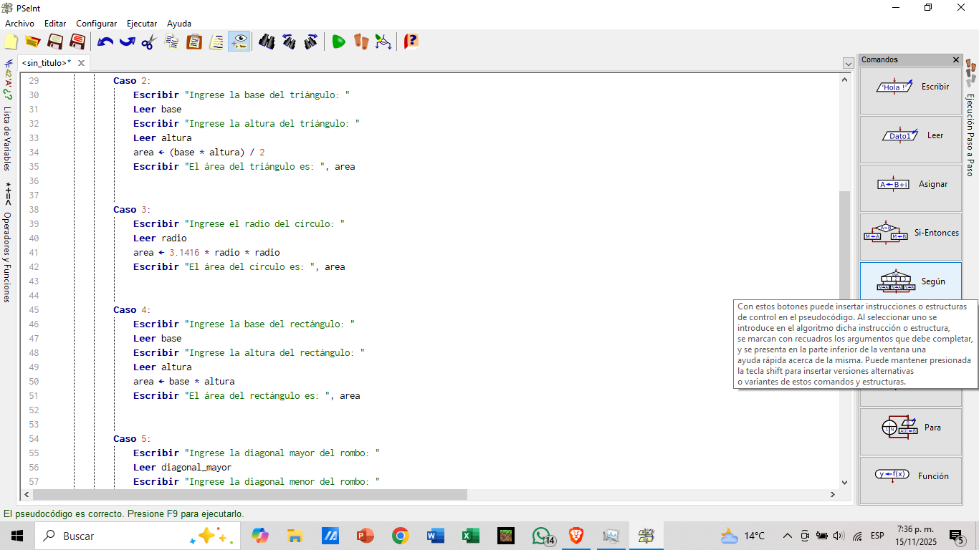
- Se observa la tercera imagen del pseudocódigo
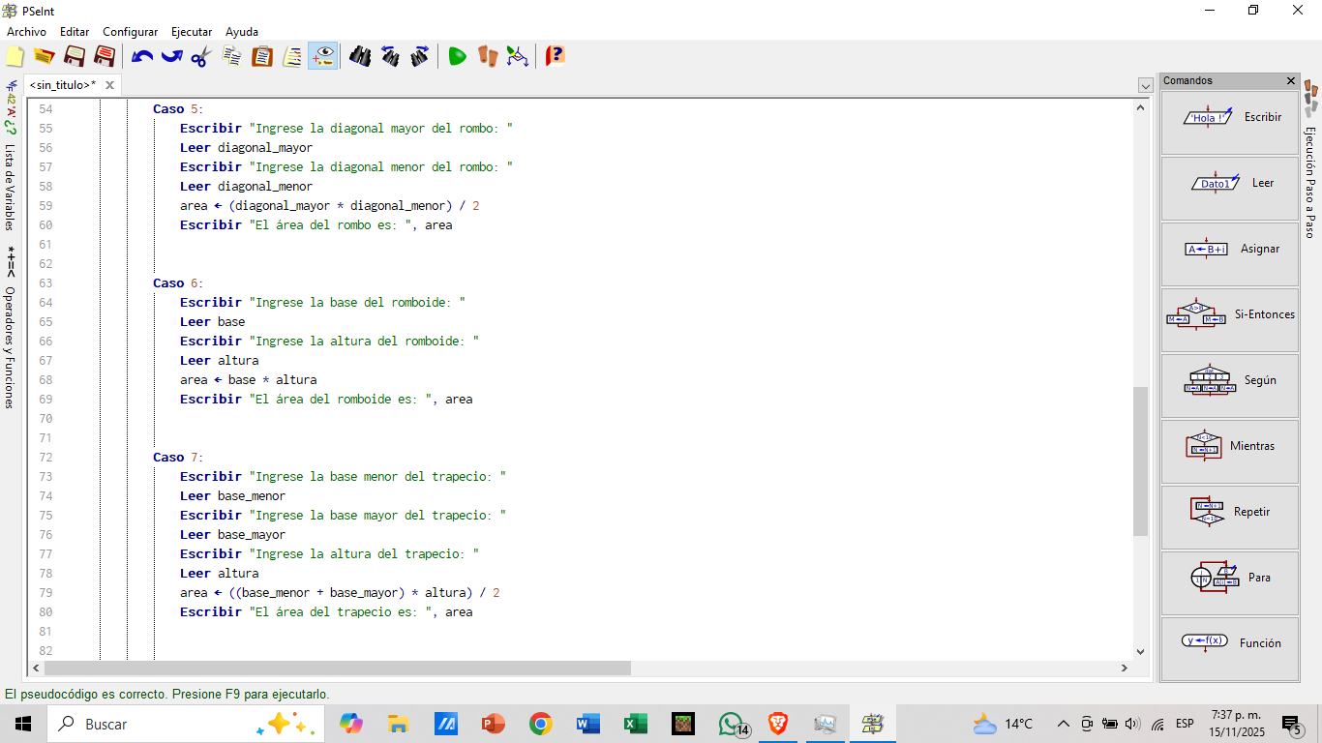
- Se observa la cuarta y ultima imagen del pseudocodigo
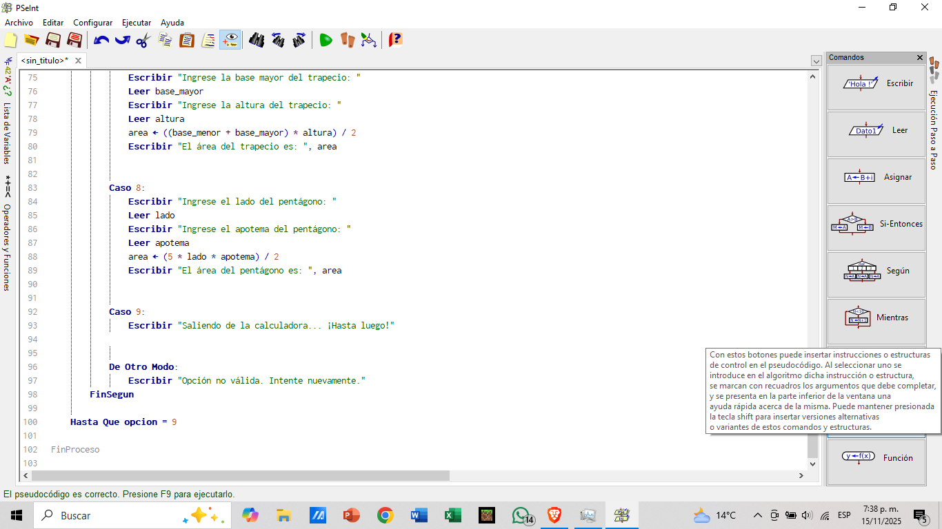
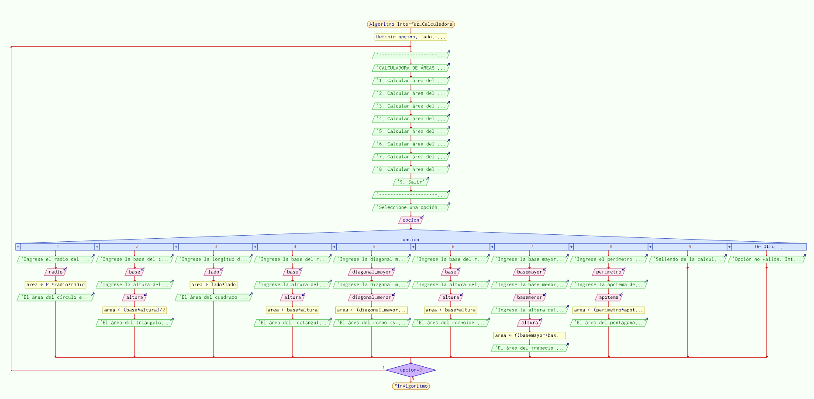
Imagen 5: Se observa el diagrama de flujo que realizamos en Pseint [Fuente Propia]
Archivo(principal.py)

Codificación
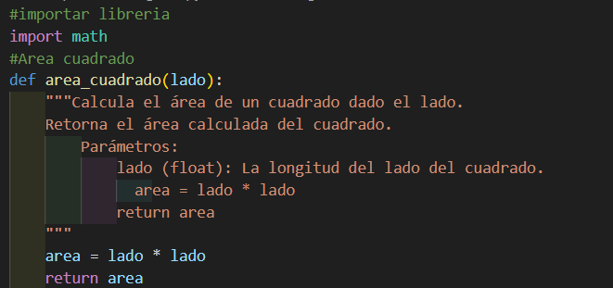
Imagen 6: Importamos la librería “math” y creamos la función para calcular el área del cuadrado [Fuente Propia]
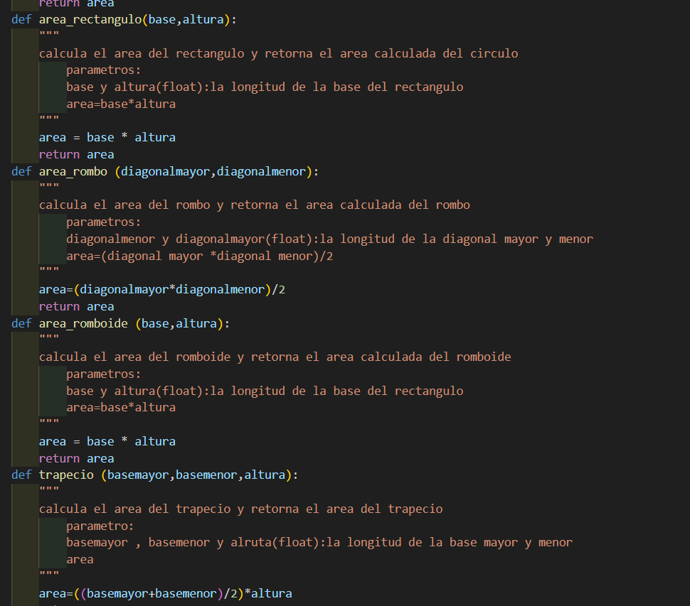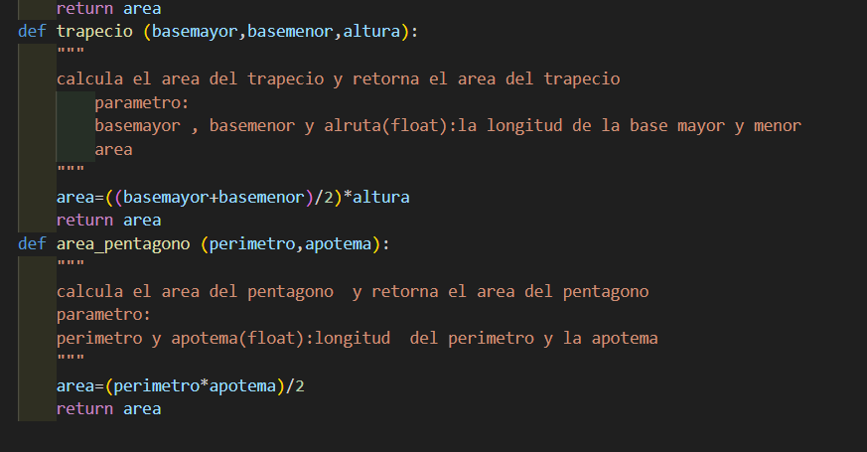
Imagen 7 y 8 Creamos todas las funciones para que calculen el área de su figura correspondiente [Fuente Propia]

2). archivo(interfaz.py)
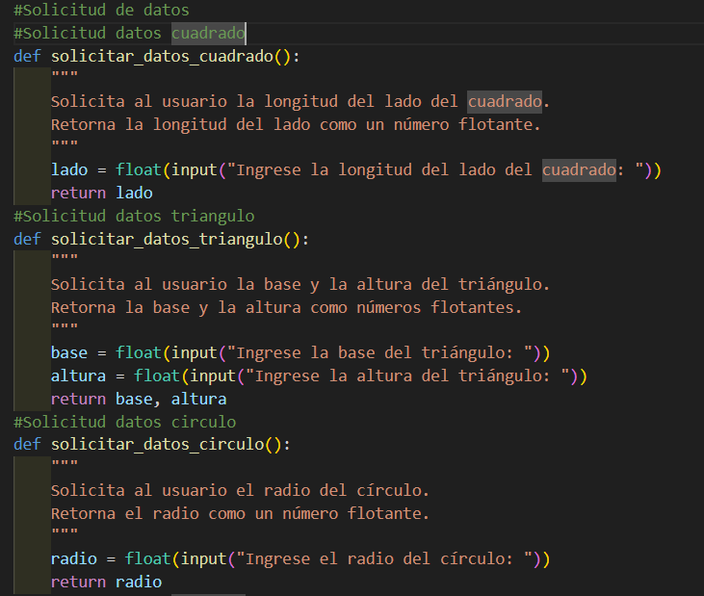
Imagen 9: En este archivo creamos funciones que soliciten los datos que se necesitan para calcular el área de las figuras.
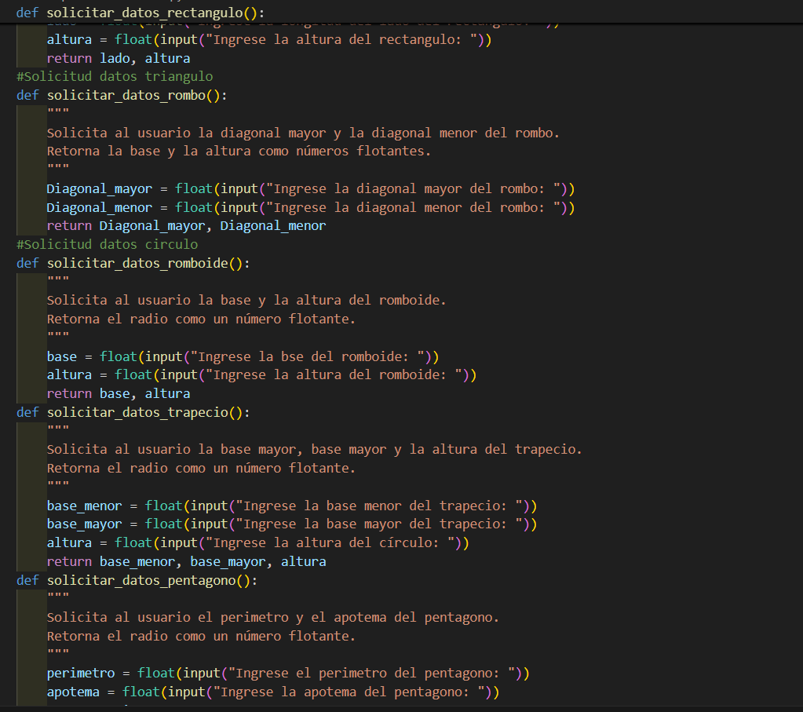

Imagen 10: En esta imagen podemos ver las otras funciones que piden los datos.[Fuente Propia]

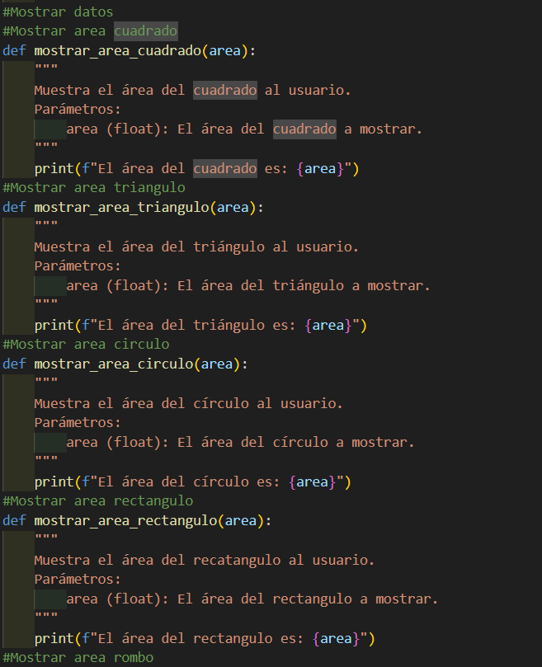
Imagen 11: Creamos otra funciones que muestren el resultado del área de cada figura s [Fuente Propia]
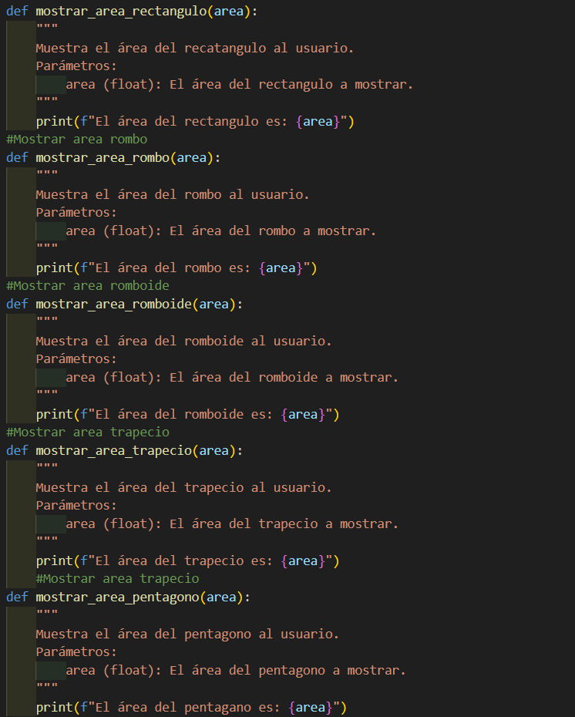
Imagen 12: En esta imagen podemos observar las otras funciones que muestran el área de cada figura. [Fuente Propia]

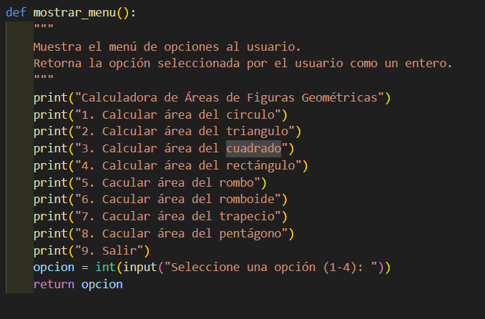
Imagen 13: Creamos una función para mostrar un menú y le agregamos la variable opción para escoger una figura.[Fuente Propia]
3).archivo(principal.py)
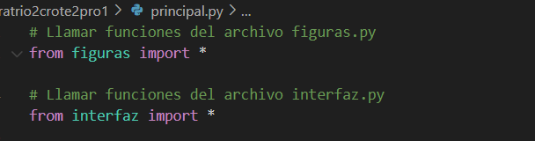
Imagen 14: Importamos los otros 2 archivos a este para poder comunicar la información a través de los 3 archivos. [Fuente propia ]

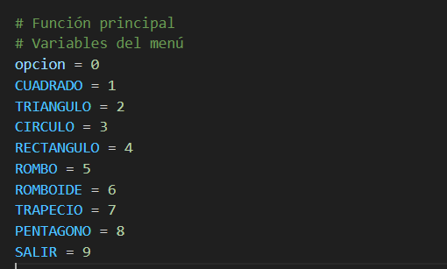
Imagen 15: Creamos las variable del menú y las igualamos con los números que tenían en el otro archivo [Fuente Propia]
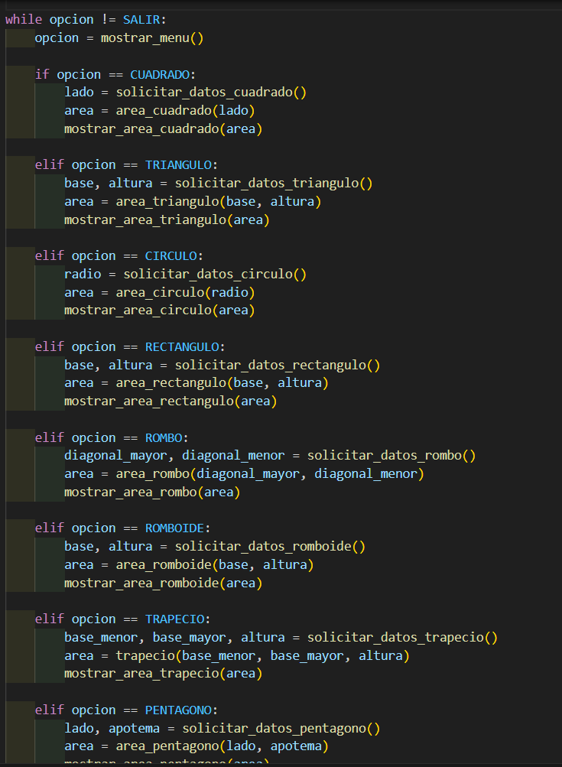
Imagen 16: Creamos un bucle para que cuando se acceda al menú se meta en la opción que escoja. [Fuente Propia]
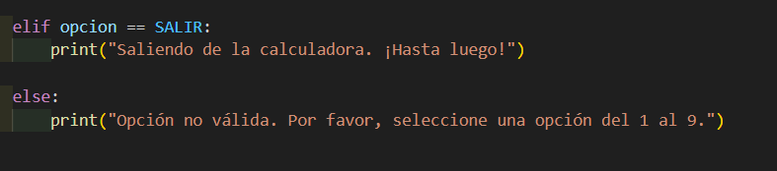
Imagen 17: Agregamos que si no escoge una un número del 1-9 le sale un mensaje de advertencia. [Fuente Propia]

d) Depuración y ejecución
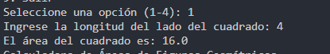
Imagen 18: Se comprueba que el área del cuadrado es correcta, porque 4 * 4 es 16. [Fuente Propia]

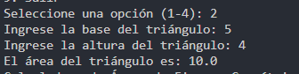
Imagen 19: Se comprueba que el área del triángulo es correcta, porque (4* 5)/2 es 10. [Fuente Propia]

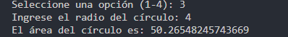
Imagen 20: Se comprueba que el área del círculo es correcta, porque pi (4**2) es 50.27 [Fuente Propia]
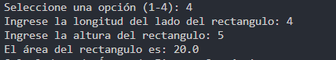Imagen 21: Se comprueba que el área rectángulo es correcta, porque (4*5)=20 [Fuente Propia]
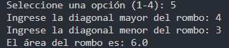Imagen 22: Se comprueba que el área rombo es correcta, porque (4*3)/2 = 6 [Fuente Propia]
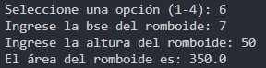Imagen 23: Se comprueba que el área romboide es correcta, porque (7*50) = 350 [Fuente Propia]

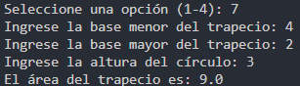Imagen 24: Se comprueba que el área trapecio es correcta, porque ((4*2)*2)/2 = 9 [Fuente Propia]
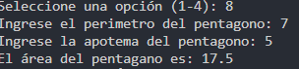Figura 2: Se comprueba que el área del pentágono es correcta porque (7*5)/2 = 17.5 [ Fuente Propia]
e) Mantenimiento
Se arreglaron algunas tildes en la lista y no se encontraron errores a la hora ejecutar el algoritmo.
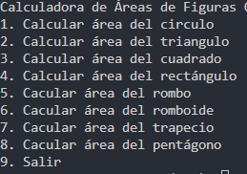Figura 25: Arreglo de ortografía [Fuente Propia]
IV. REQUISITOS FUNCIONALES Y NO FUNCIONALES
Funcionales
- El sistema debe permitir ingresar números.
- El algoritmo calcula el área de la figura asignada.
- El sistema debe tener activo Math.
No funcionales
- El programa está desarrollado en el lenguaje Python..
- El sistema debe ser simple e intuitivo para que cualquier usuario pueda ingresar datos fácilmente.
- El sistema debe validar que los valores ingresados para los días sean numéricos y positivos.
- El código debe estar documentado y funcionar correctamente.
V. OBJETIVOS
Objetivo general
Diseñar e implementar un programa en Python que permita a los gerentes de proyecto calcular el retraso en días de las tareas completadas fuera de plazo y determinar el porcentaje de retraso en relación con el tiempo total asignado, con el fin de optimizar la gestión del tiempo en empresas de desarrollo de software.
Objetivos secundarios
- Identificar los datos necesarios para el cálculo del retraso en días y el porcentaje de retraso de cada tarea.
- Diseñar el diagrama del flujo, para la correcta realización del algoritmo.

- Desarrollar un algoritmo que procese la información de múltiples tareas y proyectos de manera simultánea.
- Implementar una interfaz simple en consola para el ingreso y visualización de datos.
- Validar el correcto funcionamiento del sistema mediante ejemplos prácticos con tareas y fechas límite simuladas.
- Generar un reporte de resultados que muestre los días asignados, los días de retraso y el porcentaje de retraso por tarea.
III. Resultados y discusión
Después de haber implementado el algoritmo, se realizaron varias pruebas con conjuntos de datos que representa el gasto mensual de la persona ,el algoritmo va a solicitar al usuario que ingrese los datos del mes a analizar ya dada la información el sistema lo va a calcular
- El gasto total anual o del período definido,
- El promedio mensual de gastos,
- El mes con mayor gasto,
- El mes con menor gasto,
- Y la diferencia entre ambos.
Durante las pruebas se comprobó que los resultados generados son precisos y coherentes con los valores ingresados. Por ejemplo, al ingresar datos representativos de un año, el algoritmo mostró correctamente cuál fue el mes con el mayor gasto y calculó el promedio de forma exacta.
Tambien, se observó que el algoritmo ofrece una interfaz sencilla e intuitiva, lo que facilita su uso incluso para usuarios con poca experiencia en programación. Esta característica demuestra la aplicabilidad del programa en situaciones reales, como el control de gastos personales o la planificación financiera.
Finalmente, el análisis de los resultados permitió confirmar que el algoritmo cumple con todos los requerimientos planteados en el enunciado, evidenciando una correcta aplicación de la metodología de resolución de problemas en cada una de sus fases (análisis, diseño, codificación, prueba y validación).
VI.. CONCLUSIONES
1 El diseño de este algoritmo nos ayudará a organizar y analizar datos personales mediante el metodo de resolucion de problemas y asi resolver el enunciado con entradas y salidas
2 Al permitir que el usuario tenga definida la cantidad de meses que se analiza es mejor para que el algoritmo sea mas adaptable y fácil de usar
3 Agregando el algoritmo no solo ayuda a los usuarios a calcular el total anual y el promedio mensual también identificar los meses críticos de mayor y menor gasto, brindando una visión más clara de sus finanzas.
4 El algoritmo explica cómo al momento de automatizar los cálculos se ven menos errores humanos y agiliza los resultados
y nos ayuda a llevar un mejor control del presupuesto personal

5 Con este ejercicio se demuestra la importancia en la actualidad del uso de algoritmos en la vida diaria mostrando cómo una herramienta sencilla puede convertirse en apoyo para la toma de decisiones financieras personales.
Referencias
- [1] R. S. Pressman, Ingeniería del Software: Un Enfoque Práctico, 7ª ed., México: McGraw-Hill, 2010.
- [2] H. M. Deitel, P. J. Deitel, Cómo Programar en Python, 1ª ed., México: Pearson Educación, 2020.
- [3] IEEE, "IEEE Editorial Style Manual," IEEE, 2023. [En línea]. Disponible en: https://journals.ieeeauthorcenter.ieee.org/
- [4] Python Software Foundation, “Python Documentation,” 2025. [En línea]. Disponible en: https://docs.python.org/3/
- [5] A. Rico, Algoritmos y Programación: Teoría y Práctica, Bogotá: Ecoe Ediciones, 2018.

